|  |  |  |  |
| --- | --- | --- | --- |
| **Caso de Teste:** | Cadastramento Dominio | | |
| **Testador:** | Jefferson Moraes | | |
| **Data do Teste:** | 07/02/2024 | **Hora teste:** | 14:24 |
| **Link de Acesso:** | http://sistemas.t2mlab.com:3008 | | |
| **Browser:** | Google Chrome | | |
| **Login no Sistema:** | Gestor | | |

**Requisito:**

**Logado como gestor, o sistema permitirá cadastrar um novo dominio**

**Screenshots:**

**1 – selecionar o sistema de biblioteca**

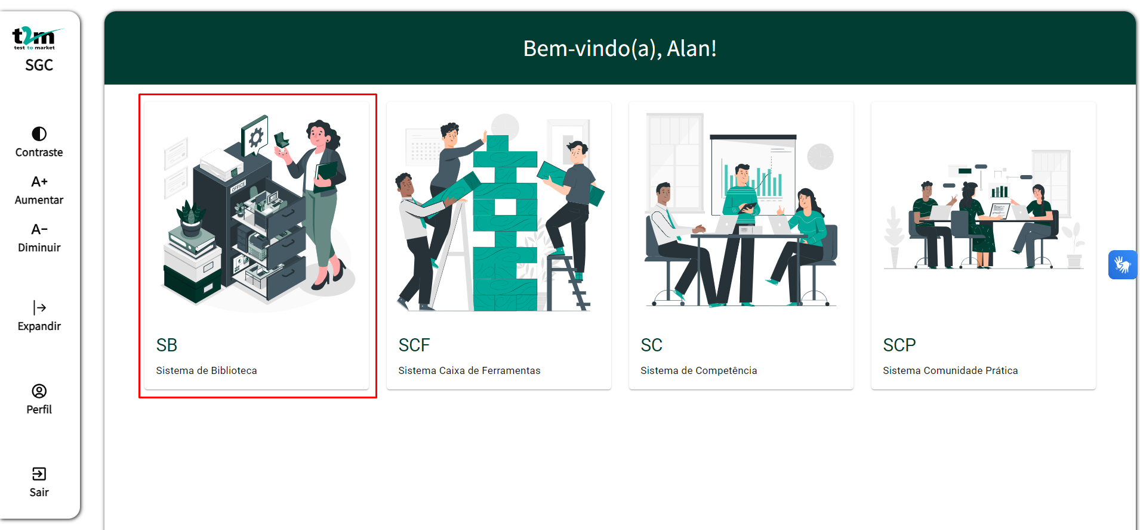

**2- selecionar opção domínio**

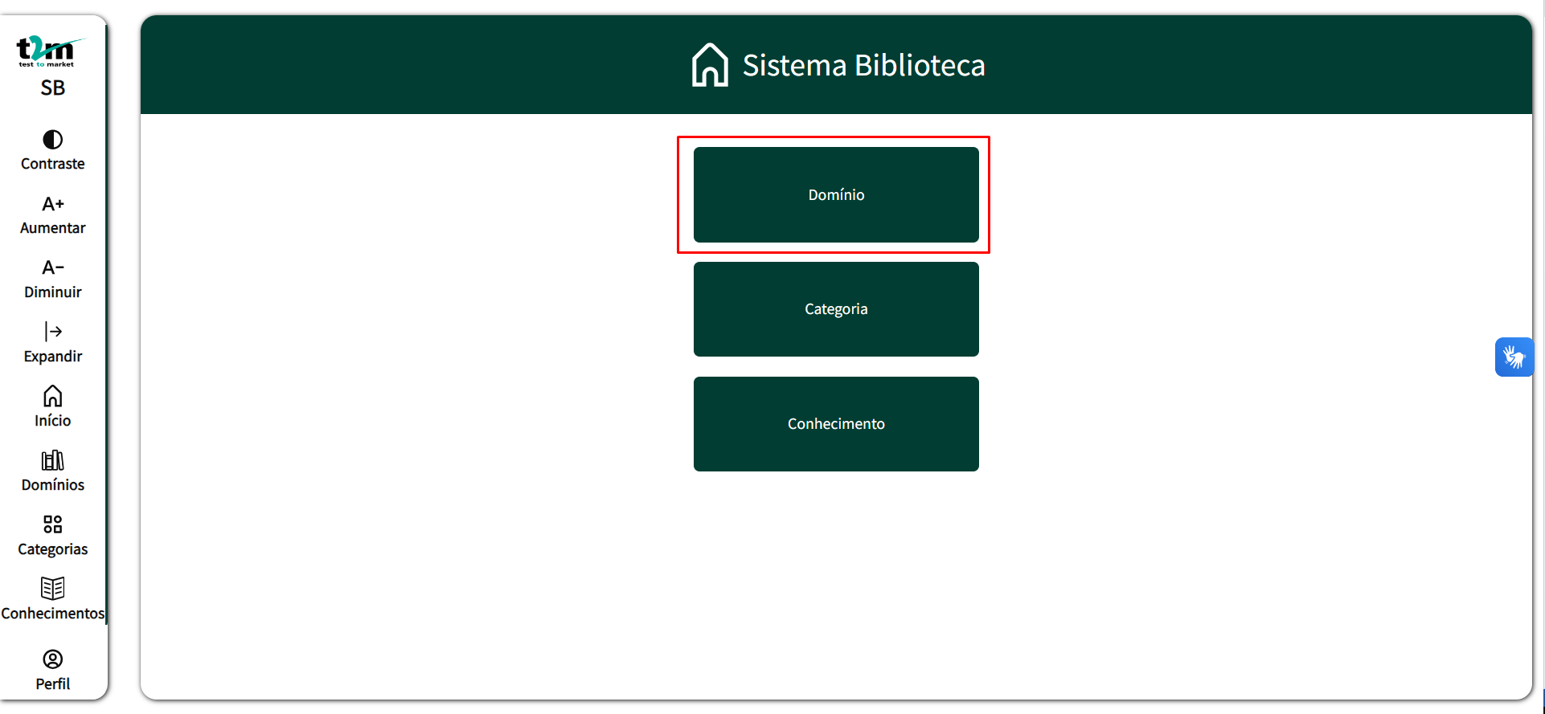

**3 – selecionamos opção cadastrar domínio**

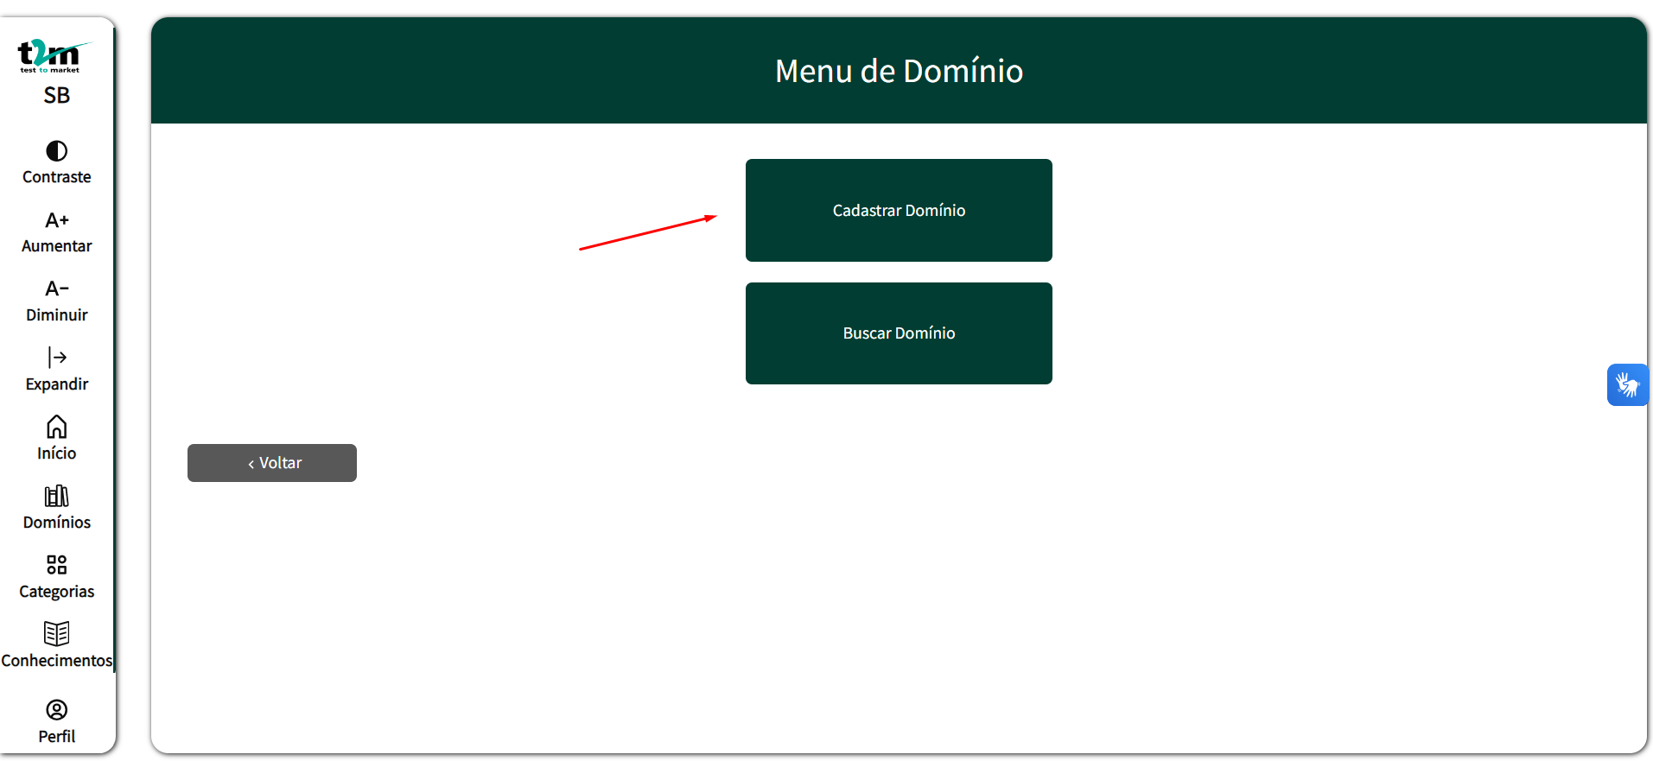

**4 – Incluímos o nome do domínio e clicamos em cadastrar**

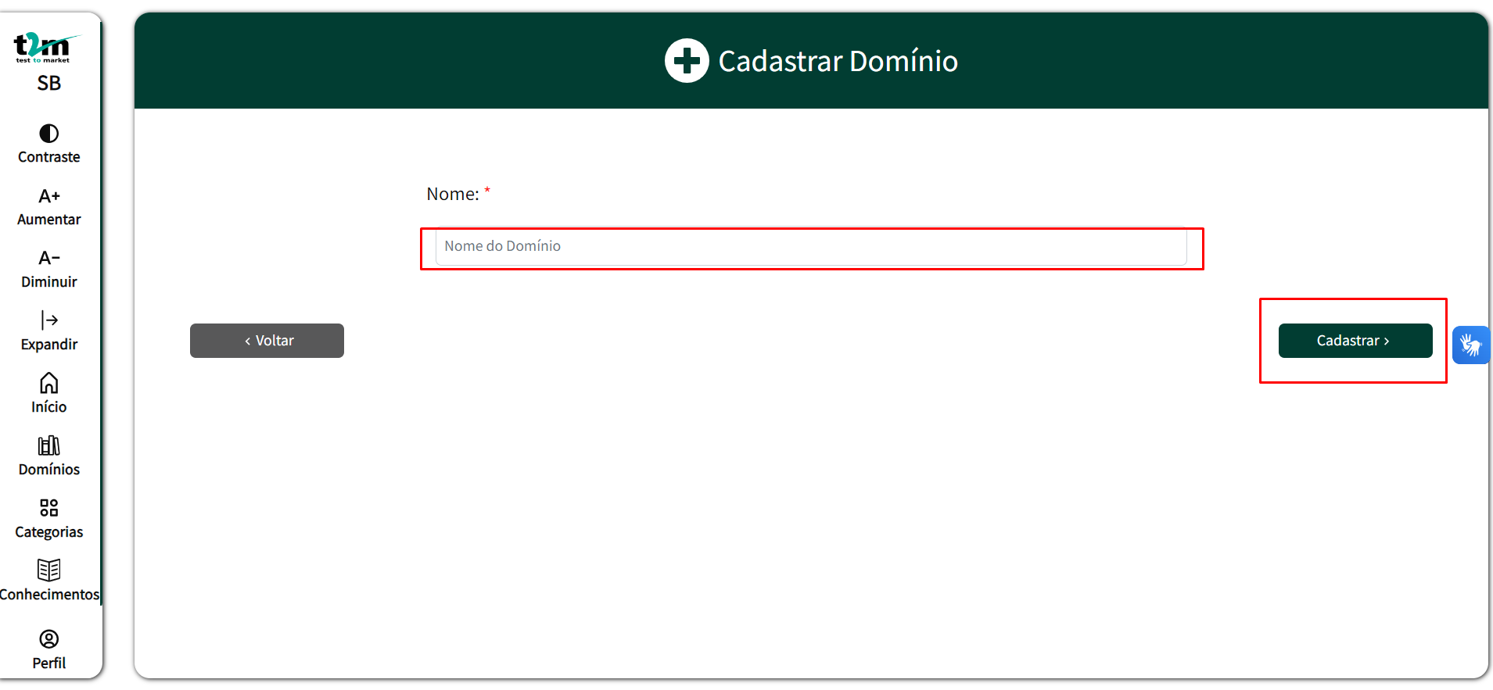

5- selecionamos novamente a opção cadastrar no modal

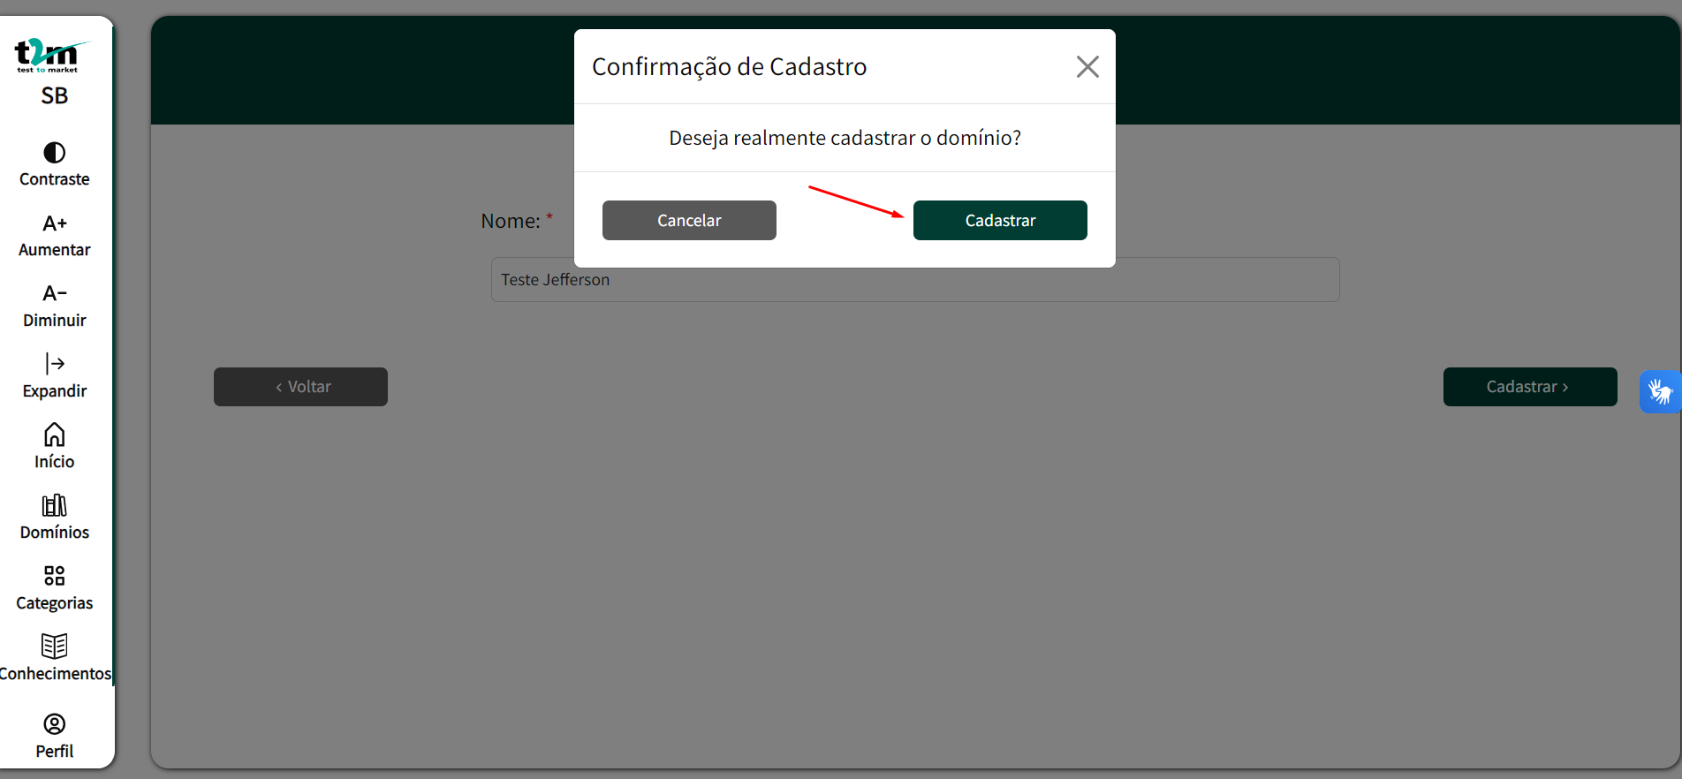

6 – domínio cadastrado com sucesso

